Union Départementale des Syndicats
CGT-FORCE OUVRIERE
du Puy de Dôme

38 rue Raynaud – 63000 Clermont-Ferrand
04 73 92 30 33 – Fax : 04 73 90 62 66
Courriel : udfo63@wanadoo.fr ou fbochard@wanadoo.fr

Communiqué

¨Plus de 500 salariés de l’ADAPEI
devant le siège de l’association !

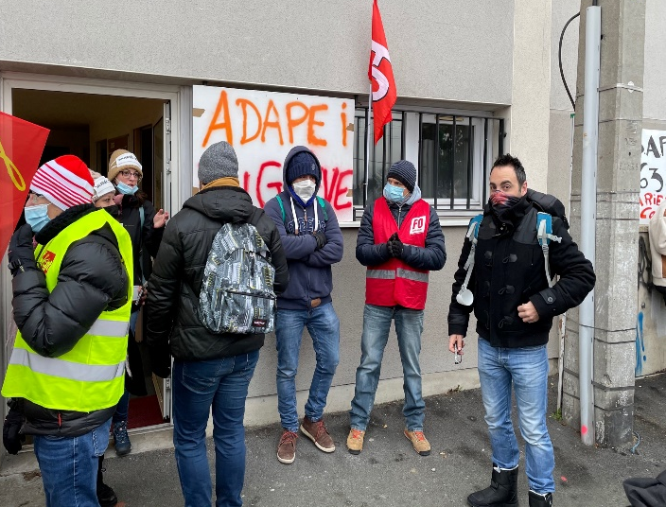

A l’appel des syndicats FO, CGT et CFDT, suite à la décision des délégués des établissements réunis devant la préfecture le 7 janvier, la grève a été majoritairement suivi ce jour !

Plus de 500 salariés se sont réunis devant le siège de l’ADAPEI et ont décidé la poursuite de la grève pour la défense des garanties collectives…

Personnels en première ligne, les salariés de l’ADAPEI se voient remercier par la perte de leurs droits en matière de congé, de temps de travail…

L’UD FO du Puy de Dôme apporte tout son soutien au Syndicat FO de l’Action sociale… et rappelle que la crise sanitaire ne doit pas être le prétexte à la destruction des garanties collectives des salariés…

L’UD FO interpelle les pouvoirs publics : dans la situation actuelle, aucune entreprise, aucune association ne peuvent se permette de profiter d’un effet d’aubaine… C’est aujourd’hui le cas pour la direction de l’ADAPEI*

Pour l’UD FO, les garanties collectives qui ont été discutées et négociées doivent être maintenues…

*L’UD FO remarque que la directrice générale de l’ADAPEI, qui remet en cause les garanties collectives, vient d’être élevée au grade de chevalier de la Légion d’honneur…

Clermont-Fd, le 11 janvier 2021

Pour tout contact : 06 38 73 81 52

